Кормоцех M-ROL
состоит из 3-х элементов

- Смеситель сыпучих кормов (ССК)
- Молотковая дробилка
- Весы
Загрузка зерна

Загрузка
белково-витаминных добавок
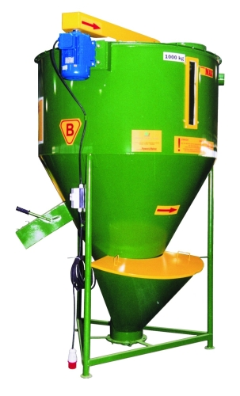

Смеситель сыпучих кормов предназначен для приготовления концентратов применяемых в животноводстве для разных групп животных. Конструкция смесителя стальная, сварная изготовленная из высококачественных материалов. Подвижная часть установлена на подшипниках качения. Лаковое покрытие смесителя является надёжной антикоррозионной защитой.
Имеются 5 типов смесителей
Выход готовой продукции
Технические данные смесителей :
Ёмкость (кг) | 500 | 750 | 1000 | 1200 | 1500 | 2000
Ёмкость (л) | 890 | 1310 | 1840 | 2280 | 2634 | 3430
Высота (мм) | 2200 | 2300 | 2600 | 2800 | 3000 | 3000
Диаметр (мм) | 1200 | 1500 | 1500 | 1500 | 1500 | 1700
Время смешивания  мин. | 15 | 20 | 20 | 25 | 30 | 35
Электродвигатель, кВт | 2,2 | 2,2 | 2,2 | 2,2 | 2,2 | 3,0

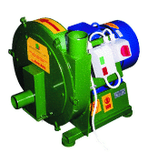

Молотковые дробилки всасывающе-нагнетательная предназначены для дробления зерновых культур (пшеница, рожь, ячмень) и кукурузы, семян бобовых и масляничных растений. Могут использоваться как самостоятельные машины, а также в составе технологических линий для производства кормов. Устройство автоматически засасывает предназначенное для дробления зерно. В молотковой камере материал подвергается дроблению под действием быстровращающихся (с окружной скоростью ок. 80 м/сек) молотков.
Можем предложить четыре типа дробилок, различающихся мощностью и производительностью:

Технические данные молотковых дробилок

Мощность электродвигателя, кВт | 11 | 15 | 18,5 | 22
Длина засасывающего шланга, м | 8 | 8 | 10 | 10
Длина подачи, м | 3 | 3 | 3 | 3
Производительность, кг\ч | 800-1000 | 1000-1300 | 1500-1900 | 1900-2500

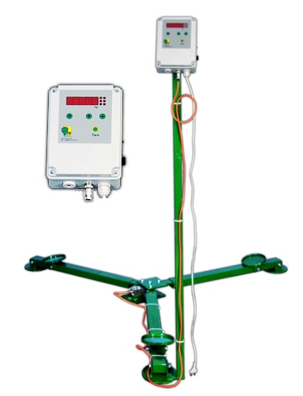

Весы электронные программируемые, устанавливаются под 3-х точечную опору смесителя и имеют предельную нагрузку 2,5тн.

Основные возможные комплектации цехов:

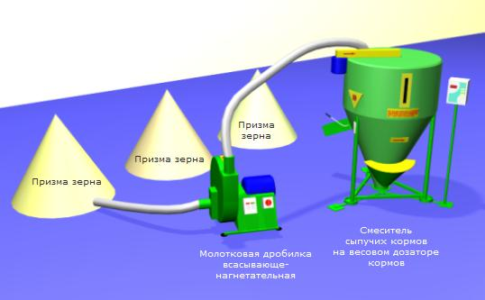

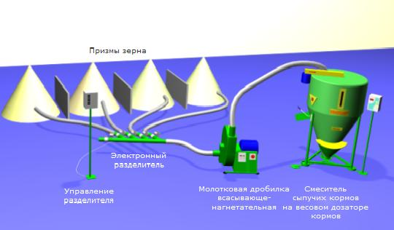

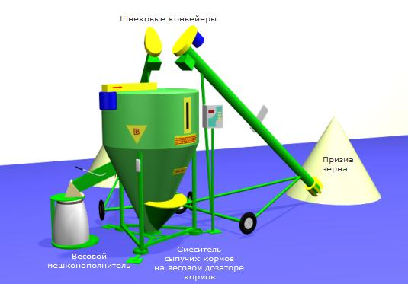

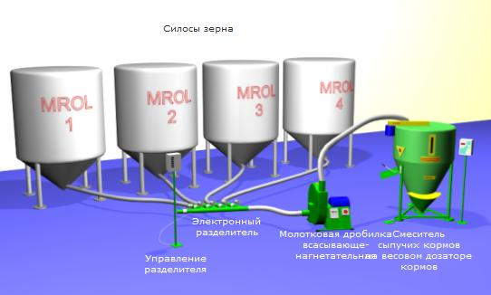

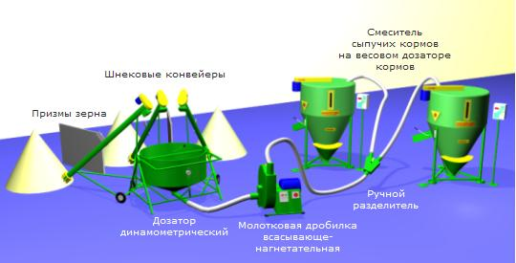

Актуальная цена на сайте центрпольскойтехники.рф

